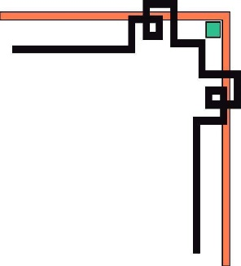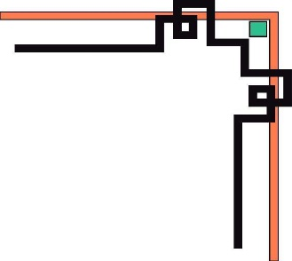

**ĐẠI HỌC ĐÀ NẴNG**

**TRƯỜNG ĐẠI HỌC BÁCH KHOA**

** KHOA CÔNG NGHỆ THÔNG TIN**



**BÁO CÁO**

**BÀI TẬP CUỐI KỲ LẬP TRÌNH PYTHON**

**ĐỀ TÀI:**

**“Xây dựng Website bán thức ăn nhanh”**

**GIẢNG VIÊN HƯỚNG DẪN: Nguyễn Thị Lệ Quyên**

**SINH VIÊN THỰC HIỆN**

1. **Nguyễn Hoàng Kim, 102190072, 19N10**
2. **Đinh Hoàng Đạt, 102190056, 19N10**
3. **Hà Tiến Chung, 102190055, 19N10**

**Đà Nẵng, 06/2022**

**MỤC LỤC**

LỜI NÓI ĐẦU 2

1. DANH SÁCH PHÂN CÔNG NHIỆM VỤ 3

1.1. Bảng phân công nhiệm vụ 4

2. GIỚI THIỆU 4

2.1. Mục đích 4

2.2. Phạm vi 5

3. TỔNG QUAN 5

3.1. Biểu đồ ca sử dụng 5

3.2. Cơ sở dữ liệu 6

4. MÔ TẢ CHỨC NĂNG HỆ THỐNG 6

5. KẾT LUẬN VÀ HƯỚNG PHÁT TRIỂN 20

# LỜI NÓI ĐẦU

Ngày nay, với sức mạnh công nghệ hiện đại nhanh chóng giúp con người thoát khỏi những khó khăn trong công việc, cuộc sống tấp nập và hối hả ta cần phải nhanh chóng gia nhập vào thế giới, chủ động hội nhập.

Với sự phát triển nhanh chóng đó rất có nhiều công cụ hữu ích giúp chúng ta tiết kiệm rất nhiều thời gian và chi phí. Nhiều phần mềm trong lĩnh vực công nghệ thông tin nhanh chóng ra đời đã góp phần đáng kể.

“Công Nghệ Thông Tin” một lĩnh vực đầy tiềm năng đã đem lại cho con người những ứng dụng thật tiện lợi và hữu ích. Một trong những ứng dụng thiết thực mà nó đem lại là việc ứng dụng tin học vào nhiều lĩnh vực của đời sống như trong các trường học, công ty, cơ quan, xí nghiệp, bệnh viện… phần lớn đều ứng dụng tin học để giúp cho việc quản lý được dễ dàng và thuận tiện hơn. Chính vì vậy, mỗi công ty, cửa hàng đều muốn xây dựng riêng cho mình một phần mềm quản lý.

Hiện nay nhu cầu mua sắm trực tuyến ngày càng tăng cụ thể là lĩnh vực bán thức ăn nhanh, kèm theo đó là sự cần thiết về công cụ quản lí hoạt động kinh doanh một cách dễ dàng và thuận tiện nhất, dựa theo nhu cầu đó, chúng em viết ra một ứng dụng giúp chủ cửa hàng quản lí, kiểm soát hoạt động kinh doanh của mình qua máy tính bàn.

Trang web bán thức ăn nhanh được cài đặt trên máy tính tiện lợi, mọi thao tác thanh toán thành công đều được gửi thông báo về ứng dụng quản lý bán hàng.

# 1. DANH SÁCH PHÂN CÔNG NHIỆM VỤ

## 1.1. Bảng phân công nhiệm vụ

|  |  |
| --- | --- |
| **Họ tên** | **Nhiệm vụ** |
| 1. Nguyễn Hoàng Kim  2. Đinh Hoàng Đạt  3. Hà Tiến Chung | Thiết Kế CSDL |
| 1. Nguyễn Hoàng Kim | Thiết kế giao diện phần mềm |
| 1. Hà Tiến Chung | Đăng nhập vào web / Đăng ký thành viên |
| 1. Hà Tiến Chung | Sửa thông tin cá nhân |
| 1. Nguyễn Hoàng Kim | Thêm sản phẩm vào giỏ hàng |
| 1. Nguyễn Hoàng Kim | Thực hiện thanh toán sản phẩm |
| 1. Đinh Hoàng Đạt | Thêm/Cập nhật/Xóa sản phẩm |
| 1. Đinh Hoàng Đạt | Xuất dữ liệu sản phẩm |
| 1. Nguyễn Hoàng Kim | Thêm xóa sửa giỏ hàng |
| 1. Nguyễn Hoàng Kim 2. Đinh Hoàng Đạt 3. Hà Tiến Chung | Test phần mềm |
| 1. Nguyễn Hoàng Kim 2. Đinh Hoàng Đạt 3. Hà Tiến Chung | Viết báo cáo |

**Bảng 1. Phân công nhiệm vụ**

# 2. GIỚI THIỆU

## 2.1. Mục đích

Mục đích tài liệu được sử dụng để:

* Nắm rõ được quá trình hình thành và phát triển của Website thông qua Django Framework
* Nắm được tiền đề và mục đích mà Website nhắm tới
* Phát triển kỹ năng làm việc nhóm thông qua cách làm việc giữa các thành viên
* Nắm được từng tác vụ và vai trò của các tác vụ trong Website
* Nắm được tính thực tế mà Website có thể đạt được cũng như khó khăn trong quá trình thực hiện Website

## 2.2. Phạm vi

Phạm vi Website:

* Website được hình thành thông qua việc tham gia các lớp học phần: Lập trình Python, các kiến thức về HTML, CSS, Javascript đã học trước đó.
* Sử dụng các nền tảng được phổ cập cùng với kết hợp tìm hiểu trong quá trình thực hiện Website thông qua các tài liệu cũng như mạng INTERNET
* Website được tạo ra để người dùng có thể dễ dàng tiếp cận với trang Web mua hàng, với giao diện trực quan và giúp người dùng có thể thực hiện thanh toán.
* Website được tạo ra có thể nâng cấp thêm nhiều tính năng để thuận tiện cho việc phát triển Website tiếp tục và có thể tái sử dụng để có thể hình thành cho các Project khác tốt hơn.

# 3. TỔNG QUAN

## 3.1. Biểu đồ ca sử dụng

Vẽ các biểu đồ ca sử dụng hệ thống và đặc tả ca sử dụng:

Hình 1: Block view của User

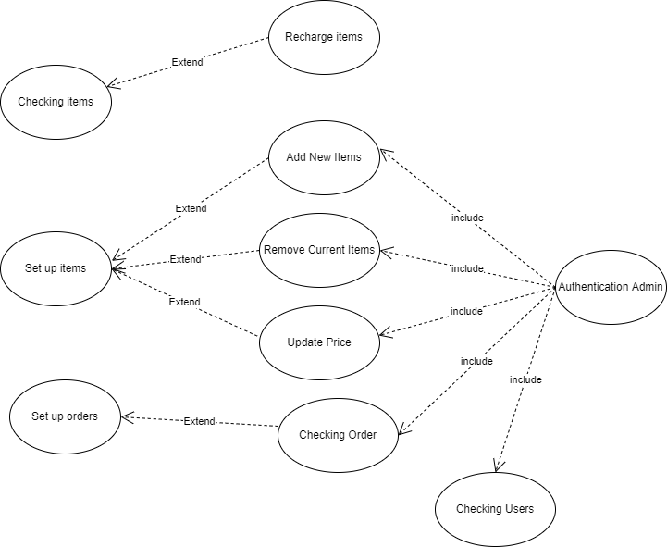

Hình 2: Block Admin Can Do

## 3.2. Cơ sở dữ liệu

Cơ sở dữ liệu hệ thống:

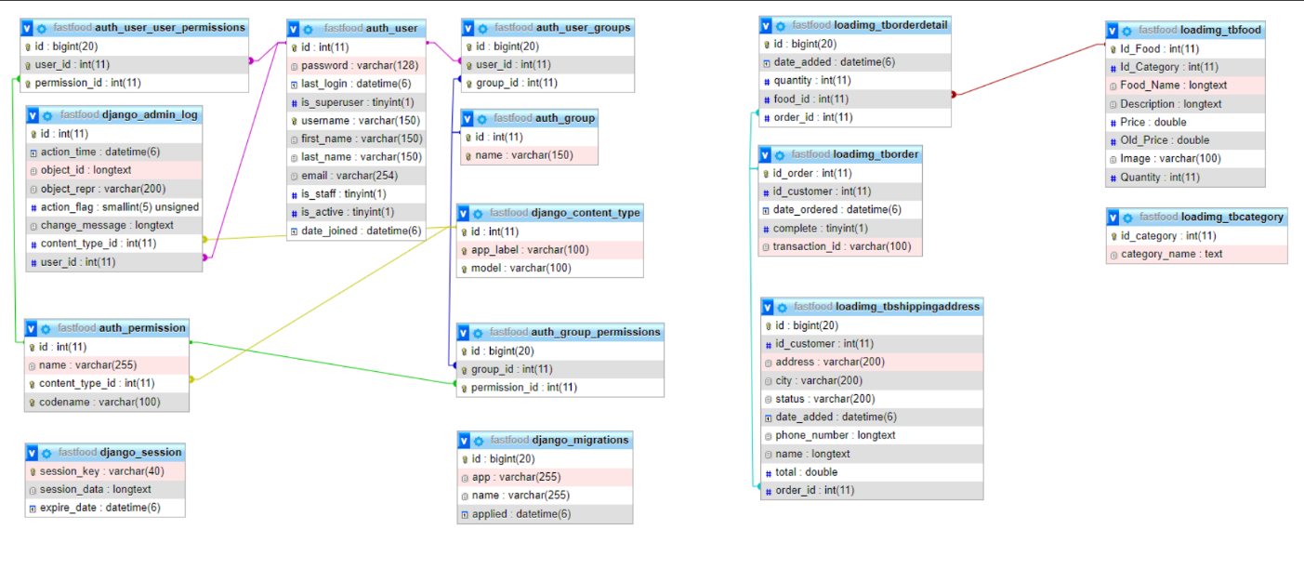

# 4. MÔ TẢ CHỨC NĂNG HỆ THỐNG

* Thành viên: Nguyễn Hoàng Kim

**Minh hoạ chức năng thêm món ăn vào giỏ hàng**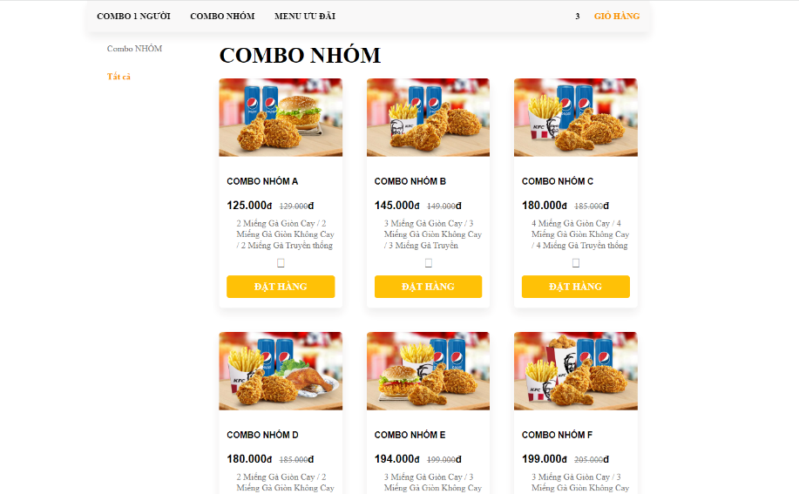

Hình 3: Chức năng thêm món ăn vào giỏ hàng

|  |  |  |  |  |
| --- | --- | --- | --- | --- |
| **Giao diện** | Trang thông tin các món ăn và đặt hàng | | | |
| **Mô tả** | Cho phép khách hàng đặt món ăn qua trang thông tin | | | |
| **Truy cập** | Chạy trang chủ | | | |
| **Nội dung giao diện** | | | | |
| **Thành phần** | **Kiểu** | **Dữ liệu** | **Mô tả** |
| Ảnh sản phẩm | Image | Images – nvarchar(100) | Người dùng có thể xem ảnh mô tả của cá món ăn ở đây |
| Thông tin chi tiết của sản phẩm | Text | Các thông tin của sản phẩm | Danh sách chi tiết các món ăn trong các nhóm combo mà người dùng chọn |
| Nút đặt hàng | Button |  | Khi click vào nút này sẽ thêm các sản phẩm đã đặt vào giỏ hàng |
| **Các hành động trong giao diện** | | | | |
| **Hành động** | **Mô tả** | **Thành công** | **Lỗi** |
| Đặt hàng | Khi khách hàng click chuột vào nút đặt hàng thì giỏ hàng sẽ tự động tăng | Thêm được sản phẩm vào giỏ hàng | Không thêm được sản phầm vào giỏ hàng |

**Bảng 1: Mô tả chức năng đặt món ăn**

**Minh hoạ chức năng thêm/bớt số lượng của món ăn trong giỏ hàng**

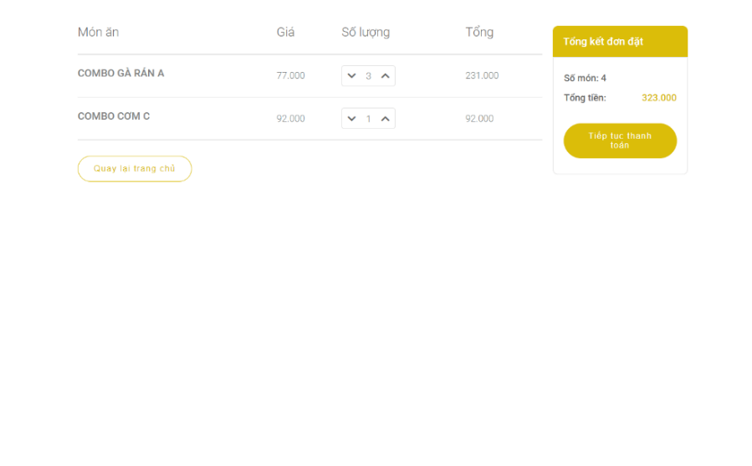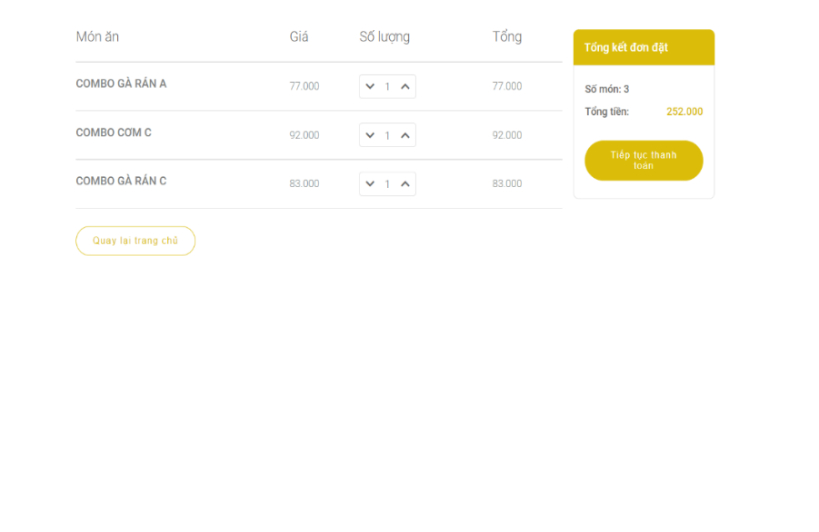

Hình 4: thêm/bớt số lượng của món ăn trong giỏ hàng

|  |  |  |  |  |
| --- | --- | --- | --- | --- |
| **Giao diện** | Trang thông tin giỏ hàng của người dùng | | | |
| **Mô tả** | Cho phép khách hàng thêm/xóa số lượng món ăn đã được thêm | | | |
| **Truy cập** | Click vào Giỏ Hàng để xem thông tin giỏ hàng | | | |
| **Nội dung giao diện** | | | | |
| **Thành phần** | **Kiểu** | **Dữ liệu** | **Mô tả** |
| Tên sản phẩm | Text | Text | Tên món ăn |
| Gía | Text | Float | Giá của món ăn |
| Số lượng |  | Int | Số lượng của món ăn |
| Tổng | Text | Float | Tổng tiền |
| Tiếp tục thanh toán | Button |  | Qua trang thanh toán |
| Quay lại trang chủ | Button |  | Quay lại trang chủ |
| **Các hành động trong giao diện** | | | | |
| **Hành động** | **Mô tả** | **Thành công** | **Lỗi** |
| Thêm / Xóa | Khi khách hàng click chuột vào icon có mũi tên lên trên thì món ăn sẽ được thêm một số lượng và ngược lại, tổng tiền cũng thay đổi theo. Nếu xóa số lượng của món ăn đó đi < 1 thì món ăn đó sẽ được xóa khỏi giỏ hàng | Thêm / xóa được số lượng của món ăn trong giỏ hàng | Không thêm / xóa được số lượng của món ăn trong giỏ hàng |

**Bảng 2: Mô tả chức năng thêm / bớt món ăn trong giỏ hàng**

**Minh hoạ chức năng thanh toán**

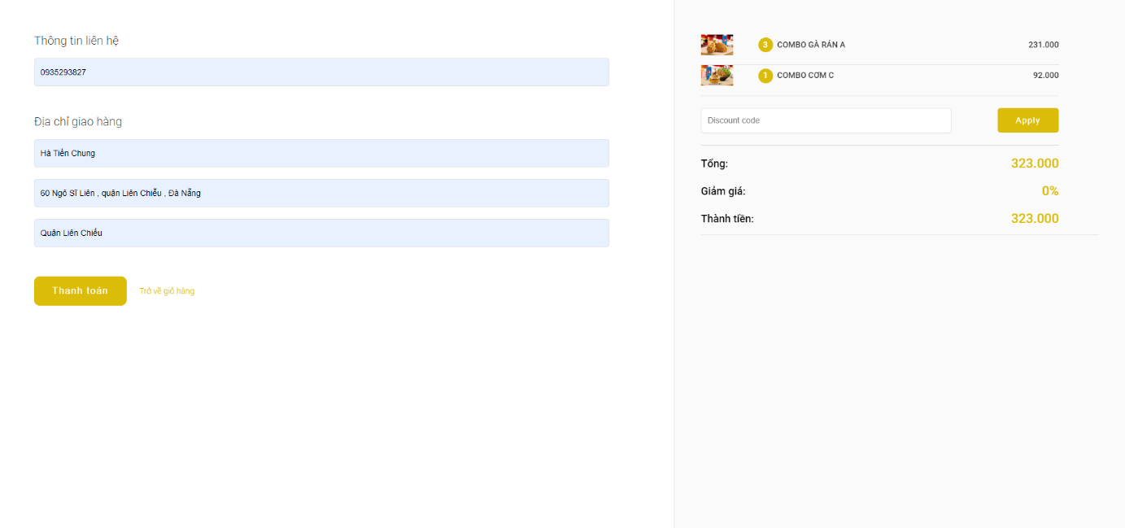

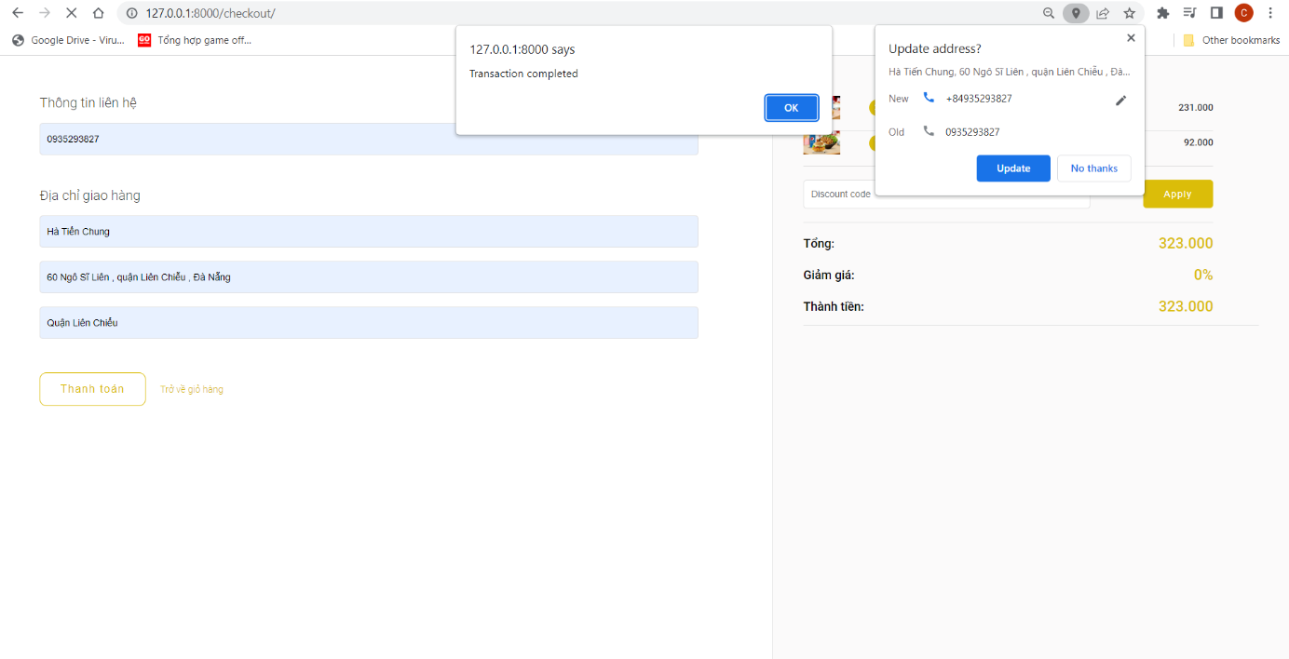

Hình 5: Chức năng thanh toán

|  |  |  |  |  |
| --- | --- | --- | --- | --- |
| **Giao diện** | Trang thông tin thanh toán giỏ hàng của người dung | | | |
| **Mô tả** | Cho phép khách hàng thêm địa chỉ giao hàng, thanh toán giỏ hàng | | | |
| **Truy cập** | Click button Tiếp tục thanh toán ở trang giỏ hàng | | | |
| **Nội dung giao diện** | | | | |
| **Thành phần** | **Kiểu** | **Dữ liệu** | **Mô tả** |
| Thông tin liên hệ | Text | Text | Số điện thoại |
| Địa chỉ giao hàng | Text | Text | Thông tin giao hàng (tên, địa chỉ, thành phố) |
| Thanh toán | Button |  | Thanh toán đơn |
| Trở về giỏ hàng | Button |  | Trở về giỏ hàng |
| **Các hành động trong giao diện** | | | | |
| **Hành động** | **Mô tả** | **Thành công** | **Lỗi** |
| Thanh toán | Khi khách hàng click chuột vào button Thanh toán thì các món ăn ở trong giỏ hàng được thanh toán và các thông tin liên hệ sẽ lưu lại trong cơ sở dữ liệu và status của Đơn đặt đó sẽ được set là “Đang giao” | Thêm được một đơn đặt của khách hàng | Không thêm được đơn đặt của khách hàng |

**Bảng 3: Mô tả chức thanh toán**

* Thành viên: Đinh Hoàng Đạt

**Minh hoạ chức năng xem danh sách các món ăn**

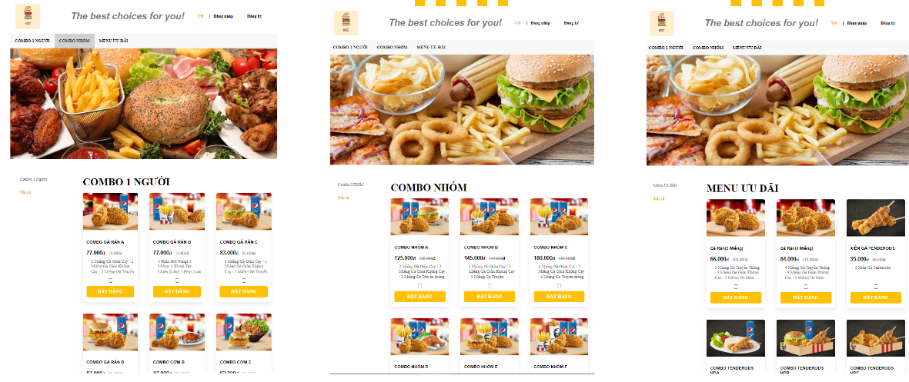

Hình : Hiển thị các món ăn dựa trên các lựa chọn ở sidebar

Hình 6: Chi tiết các món ăn

|  |  |  |  |  |
| --- | --- | --- | --- | --- |
| **Giao diện** | Trang thông tin các món ăn | | | |
| **Mô tả** | Cho phép khách hàng xem thông tin cơ bản cho tới chi tiết các món ăn | | | |
| **Truy cập** | Cick chuột vào icon xem chi tiết của món ăn để dễ dàng đặt hàng | | | |
| **Nội dung giao diện** | | | | |
| **Thành phần** | **Kiểu** | **Dữ liệu** | **Mô tả** |
| Ảnh sản phẩm | Image | Images – nvarchar(100) | Người dùng có thể xem ảnh mô tả của cá món ăn ở đây |
| Thông tin chi tiết của sản phẩm | Text | Các thông tin của sản phẩm | Danh sách chi tiết các món ăn trong các nhóm combo mà người dùng chọn |
| Nút đăng nhập | Button |  | Khi click vào nút này sẽ vào trang đăng nhập vào hệ thống |
| Nút đăng ký | Button |  | Khi click vào nút này sẽ vào trang đăng ký để đăng ký nick vào hệ thống |
| **Các hành động trong giao diện** | | | | |
| **Hành động** | **Mô tả** | **Thành công** | **Lỗi** |
| Xem danh sách sản phẩm | Khi khách hàng click chuột vào các combo như: Combo 1 Người, Combo Nhóm, Menu Ưu Đãi | Chuyển được trang và xem được sản phẩm | Không chuyển tiếp được trang để xem sản phẩm |

**Bảng 4: Mô tả chức năng xem chi tiết sản phẩm**

**Minh hoạ chức năng xem đơn hàng đã đặt**

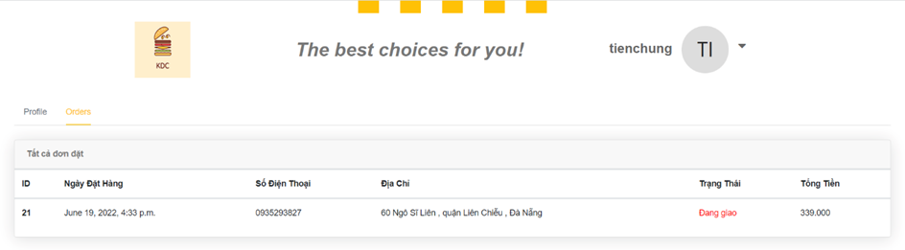

Hình 7: xem đơn hàng đã đặt

|  |  |  |  |  |
| --- | --- | --- | --- | --- |
| **Giao diện** | Trang lịch sử đặt hàng | | | |
| **Mô tả** | Cho phép khách hàng xem các đơn hàng đã đặt | | | |
| **Truy cập** | Cick chuột vào mục “Order” của sidebar | | | |
| **Nội dung giao diện** | | | | |
| **Thành phần** | **Kiểu** | **Dữ liệu** | **Mô tả** |
| List các đơn hàng đã đặt |  | Bao gồm: ID người đặt, ngày đặt, địa chỉ giao hàng, số điện thoại, tổng tiền, trạng thái đơn hàng | Thông tin của các đơn hàng đã đặt của người dùng |
| **Các hành động trong giao diện** | | | | |
| **Hành động** | **Mô tả** | **Thành công** | **Lỗi** |
| Xem thông tin các đơn hàng đã đặt | Khi khách hàng click chuột vào mục “Order” của sidebar thì sẽ chuyển qua trang lịch sử đặt hàng, khách hàng có thể xem các đơn hàng đã đặt mua | Chuyển qua trang lịch sử đặt hàng | Không chuyển trang |

**Bảng 9: Mô tả chức năng xem lịch sử đặt hàng**

**Minh hoạ thêm, cập nhật, xóa sản phẩm**

Hình 8: Thêm món ăn bằng admin

Hình 9: Sửa món ăn trong admin

Hình 10: Xóa món ăn

|  |  |  |  |  |
| --- | --- | --- | --- | --- |
| **Giao diện** | Trang admin thêm, sửa, xóa món ăn | | | |
| **Mô tả** | Cho admin thêm, sửa, xóa món ăn | | | |
| **Truy cập** | <http://127.0.0.1:8000/admin/loadimg/tbfood/> để vào danh mục món ăn trên Website | | | |
| **Nội dung giao diện** | | | | |
| **Thành phần** | **Kiểu** | **Dữ liệu** | **Mô tả** |
| List các món ăn đã có |  | Bao gồm số lượng các món ăn đã có | Thông tin số lượng tất cả các món ăn đã có trên website |
| Thêm, Sửa các món ăn |  | Bao gồm: ID_Food, ID_Category, Food_Name, Description, Price, Old_Price, Image, Quantity | Thêm, Sửa các món ăn để hiển thị trên website |
| Xóa các món ăn |  | Các thông tin của sản phẩm | Xóa các sản phẩm mà Website không kinh doanh |
| **Các hành động trong giao diện** | | | | |
| **Hành động** | **Mô tả** | **Thành công** | **Lỗi** |
| Thêm, Sửa, Xóa các món ăn | Khi Admin click chuột vào mục “Add”, “Change” của table phù hợp với mong muốn thì sẽ chuyển qua trang hiển thị các món ăn đã có đối với “Change” còn “Add” thì sẽ hiển thị trang mới để điển thông tin cần thêm hoặc “Delete” ở dưới món thì hệ thống sẽ xóa món ăn đã chọn | Chuyển qua trang thêm hoặc sửa món sau đó hiển thị thông báo thành công | Không chuyển trang |

**Bảng 10: Mô tả chức năng thêm, cập nhật, xóa sản phẩm**

* Thành viên: Hà Tiến Chung

**Minh hoạ chức năng thêm Đăng ký**

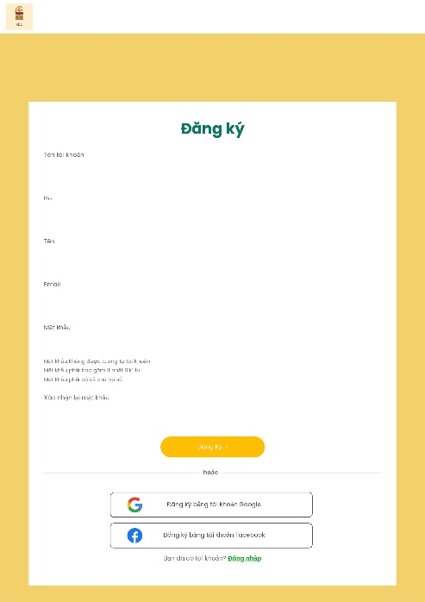

Hình 11: Trang đăng ký

|  |  |  |  |  |
| --- | --- | --- | --- | --- |
| **Giao diện** | Register | | | |
| **Mô tả** | Cho phép người dùng tạo tài khoản mới | | | |
| **Truy cập** | Bấm vào đăng ký trên trang chủ | | | |
| **Nội dung giao diện** | | | | |
| **Thành phần** | **Kiểu** | **Dữ liệu** | **Mô tả** |
| Form để nhập thông tin tài  khoản và thông tin người dùng |  | Thông tin tài khoản và thông tin người  dùng | Khách hàng nhập đầy đủ thông tin để  tạo tài khoản mới |
| Nút đăng ký |  |  | Nút dùng để xác nhận đăng ký tài khoản |
| Nút đăng ký bằng tài khoản Google |  |  | Dùng để đăng ký bằng tài khoản Google |
| Nút đăng ký bằng tài khoản Facebook |  |  | Dùng để đăng ký bằng tài khoản Facebook |
| Link đăng nhập |  |  | Dùng để chuyển hướng sang trang đăng nhập |
| **Các hành động trong giao diện** | | | | |
| **Hành động** | **Mô tả** | **Thành công** | **Lỗi** |
| Đăng ký | Khách hàng nhập đầy đủ thông tin vào form đăng ký rồi bấm đăng ký | Tài khoản sẽ được tạo thành công và chuyển hướng sang trang đăng nhập để người dùng đăng nhập | Báo lỗi và người dùng phải nhập lại thông tin một cách hợp lệ |

**Bảng 11: Mô tả chức năng Đăng ký**

**Minh hoạ chức năng Đăng nhập**

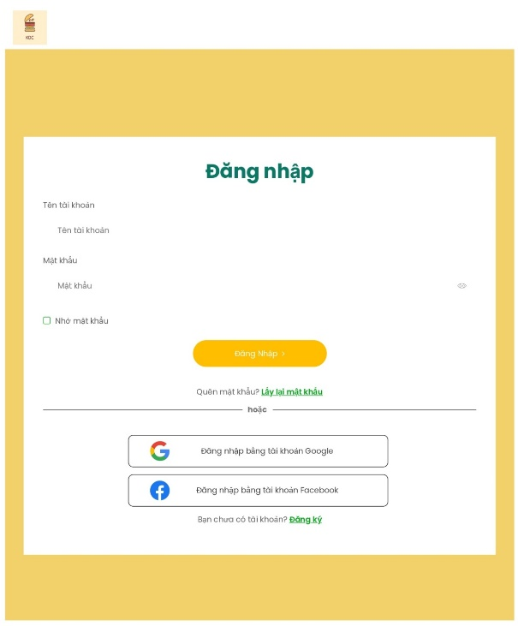

Hình 12: Trang đăng nhập

|  |  |  |  |  |
| --- | --- | --- | --- | --- |
| **Giao diện** | Login | | | |
| **Mô tả** | Cho phép khách hàng đăng nhập vào trang web | | | |
| **Truy cập** | Bấm vào đăng nhập trên trang chủ | | | |
| **Nội dung giao diện** | | | | |
| **Thành phần** | **Kiểu** | **Dữ liệu** | **Mô tả** |
| Form nhập tài khoản mật khẩu |  | Tài khoản và mật khẩu | Khách hàng nhập tài khoản và mật khẩu vào form |
| Nút đăng nhập |  |  | Nút dùng để đăng nhập vào trang web |
| Nút đăng nhập bằng tài khoản Google |  |  | Dùng để đăng nhập bằng tài khoản Google |
| Nút đăng nhập bằng tài khoản Facebook |  |  | Dùng để đăng nhập bằng tài khoản Facebook |
| Link đăng ký |  |  | Link dùng để chuyển hướng sang trang đăng ký |
| **Các hành động trong giao diện** | | | | |
| **Hành động** | **Mô tả** | **Thành công** | **Lỗi** |
| Đăng nhập | Khách hàng nhập đúng tài khoản và mật khẩu đã đăng ký để đăng nhập vào trang web | Trang web sẽ chuyển hướng qua trang chủ | Báo lỗi và người dùng phải nhập lại thông tin một cách chính xác |

**Bảng 12: Mô tả chức năng Đăng nhập**

**Minh hoạ chức năng xem thông tin tài khoản**

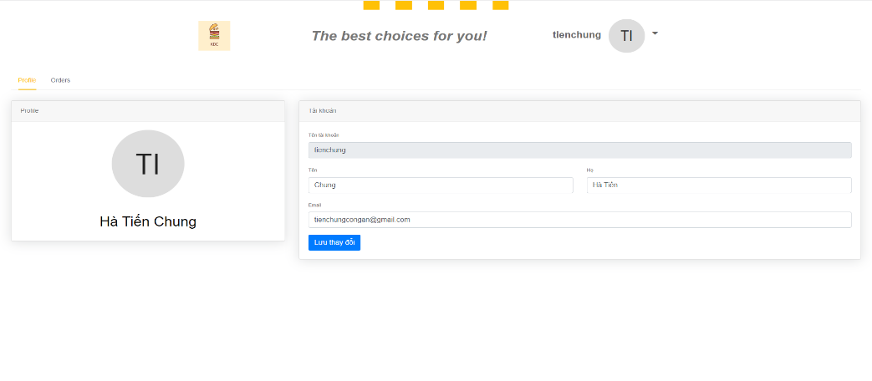

Hình 13: Trang thông tin cá nhân

|  |  |  |  |  |
| --- | --- | --- | --- | --- |
| **Giao diện** | Profile | | | |
| **Mô tả** | Cho phép khách hàng xem thông tin tài khoản của mình | | | |
| **Truy cập** | Bấm vào tên tài khoản của mình trên trang chủ sau khi đăng nhập xong | | | |
| **Nội dung giao diện** | | | | |
| **Thành phần** | **Kiểu** | **Dữ liệu** | **Mô tả** |
| Ô hiện avatar theo tên tài khoản |  |  |  |
| Form thông tin tài khoản theo như khách hàng đã đăng ký |  | Các thông tin cá nhân mà khách hàng đã đăng ký | Khách hàng sửa lại thông tin trên form để thay đổi thông tin |
| Nút lưu thay đổi |  |  | Nút dùng để lưu lại các thay đổi mà khách hàng đã nhập |
| **Các hành động trong giao diện** | | | | |
| **Hành động** | **Mô tả** | **Thành công** | **Lỗi** |
| Thay đổi thông tin khách hàng | Khách hàng thay đổi thông tin cá nhân theo ý muốn rồi bấm nút lưu thay đổi để lưu lại những thay đổi đó | Các thông tin được thay đổi thành công | Báo lỗi và người dùng phải nhập lại một cách hợp lệ |

**Bảng 13: Mô tả chức năng xem thông tin tài khoản**

**Minh hoạ chức năng đổi mật khẩu**

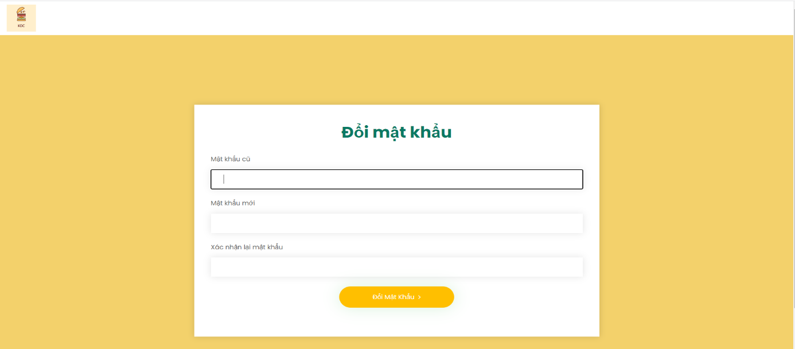

Hình 14: Trang đổi mật khẩu

|  |  |  |  |  |
| --- | --- | --- | --- | --- |
| **Giao diện** | Change_Password | | | |
| **Mô tả** | Cho phép khách hàng đổi mật khẩu | | | |
| **Truy cập** | Di chuyển chuột vào mũi tên gần hình đại diện ở trang profile để truy cập | | | |
| **Nội dung giao diện** | | | | |
| **Thành phần** | **Kiểu** | **Dữ liệu** | **Mô tả** |
| Form thông tin mật khẩu |  | Mật khẩu cũ và mật khẩu mới | Người dùng sẽ điền chính xác mật khẩu cũ và mật khẩu mới |
| Nút đổi mật khẩu |  |  | Nút dùng để xác nhận đổi mật khẩu |
| **Các hành động trong giao diện** | | | | |
| **Hành động** | **Mô tả** | **Thành công** | **Lỗi** |
| Đổi mật khẩu | Khách hàng điền chính xác mật khẩu cũ và điền mật khẩu mới theo quy định rồi bấm nút đổi mật khẩu để đổi mật khẩu | Chuyển qua trang đổi mật khẩu thành công | Báo lỗi và khách hàng phải điền lại |

**Bảng 14: Mô tả chức năng xem thông tin tài khoản**

# 5. KẾT LUẬN VÀ HƯỚNG PHÁT TRIỂN

Kết luận:

* Bài tập được tuân thủ theo các quy tắc của nhóm nên không thể tránh khỏi việc xung đột quy tắc code với nhau như là đặt biến hoặc là tính logic.
* Sử dụng ngôn ngữ Python còn nhiều bất cập trong việc xử lí các dữ liệu giữa các khối với nhau và giữa module tác vụ với nhau, tuy nhiên là việc dùng Python rất dễ thao tác cũng như chỉnh sửa thuận lợi cho việc phát triển dự án và nâng cấp sau này.
* Vì tiếp cận với Django Framework chưa lâu nên việc sử dụng còn chưa trơn tru trong việc làm giao diện kết hợp với BE dễ dẫn đến việc bể các Layout Form đã dựng và tiêu tốn thời gian trong việc chỉnh sửa.
* Bài tập làm trong thời gian ngắn nên là chưa thể phát triển một cách hoàn toàn cũng như chưa hợp lí đôi chỗ và cần khắc phục.

Hướng phát triển:

* Cho phép mở rộng khả năng sử dụng thanh toán cho nhiều người dùng cũng như áp dụng discount thông minh hơn
* Có thể phát triển thêm hệ thống Suggest dựa trên thông tin người dùng, phát triển để tối ưu hóa khả năng đa luồng
* Tạo thêm nhiều khả năng linh hoạt để người dụng cũng như các nhà quản lí có thể comment cũng như reply các phản hồi của mình, cũng như hệ thống đánh giá sản phẩm được phát triển để có thể đánh giá sản phẩm của cửa hàng đó

**TÀI LIỆU THAM KHẢO**

[1] <https://www.djangoproject.com/>

[2] <https://www.w3schools.com/html/html_css.asp>

[3] <https://kfcvietnam.com.vn/vi/thuc-don/14/combo-1-nguoi.html>

[4] <https://www.youtube.com/watch?v=PtQiiknWUcI&t=9698s> [5] <https://stackoverflow.com/> [6] ThS. Nguyễn Thị Lệ Quyên, *Tài liệu giáo trình Lập trình Python,* Khoa Công nghệ thông tin, Đại học Bách Khoa, Đại học Đà nẵng.